2.4 Опора дыхания - опора певческого голоса
Какова роль опоры в механизме вокала? Опора дыхания – звука подобна почве под ногами. Чем шире и глубже дыхательная опора (грудь, диафрагма – совокупность брюшных и межребренных мышц) – тем устойчивее звук, тем лучше управляемость процессом звуковедения.
У большинства певцов ощущение опоры довольно схоже: голос уподобляется воздушному столбу, опирающемуся на "платформу" брюшных мышц и упирающемуся в передние зубы верхней челюсти или небный свод, создающий удобство и стабильность певческого голосообразования.
Опора звука – это важнейшее ощущение во время пения, благодаря которому поющий получает возможность спокойно и свободно распоряжаться своим голосом, а слушатели с удовольствием воспринимают его пение. После вдоха поющий должен чувствовать запас дыхания, поддержанного диафрагмой, рёбрами и мышцами живота.
Понятие «опора звука» означает целый ряд взаимосвязанных ощущений певца:
- торможение и экономия выдоха; сохранение вертикального положения воздушного столба с ощущением сопротивления расходуемого дыхания;
- поддержка звука, сопряжённая с напряжением мускулов диафрагмы и рёбер;
- взаимодействие между степенью сокращения голосовых связок с одной стороны, и соответствующим подсвязочным воздушным давлением с другой;
- сопротивление голосовых связок подсвязочному давлению воздуха.
Опора подразумевает согласованную работу всех частей голосового и дыхательного аппаратов с настройкой ротовой полости.
Опора звука предполагает уверенную атаку. Ритмичная, красивая вибрация голосовых связок также зависит от подачи к ним дыхания.
Опора звука зависит и от того, как поющий открывает рот, атакует звук, как пользуется резонаторами, как устанавливает гортань. Все вышеперечисленные ощущения дают положительный эффект только в том случае, если звук постоянно контролируется слухом.
Работая над развитием голоса, мы улучшаем и совершенствуем вокальную технику, подразумевая при этом умелое управление и согласованную работу всех частей голосового аппарата в процессе пения. Для этого необходимо четко представлять себе, что именно нужно координировать, как и чем управлять.

2.5 Строение голосового аппарата

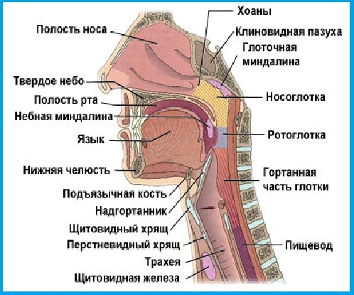

Голосовой аппарат работает как единое взаимосвязанное целое. Все его основные части: дыхание, гортань и артикуляционный аппарат (ротоглоточный канал) в процессе пения влияют друг на друга. Пытаться выделить функцию одной части голосового аппарата как основную и оценивать остальные отделы как второстепенные – принципиально неверно.
Певческий звук может сформироваться только тогда, когда все части голосового аппарата функционируют полноценно и координированно.
В работе голосового аппарата можно выделить две функции:
- функцию образования звука голоса, выполняемую комплексом гортань-дыхание, и
- функцию трансформации этого звука, выполняемую артикуляционным аппаратом.
Гортань и дыхание в результате своей работы образуют звук певческого голоса, звук определенной высоты, силы и, частично, тембра. Именно в гортани формируются главные отличительные качества певческого голоса, его вибрато, звонкий оттенок – высокая певческая форманта, придающая голосу яркость, полетность, свежесть.
Артикуляционный аппарат формирует звуки речи – гласные и согласные, а также участвует в выведении звуковой энергии.
Функции гортани и дыхания тесно связаны между собой в процессе образования звука, поэтому работа дыхания в пении всегда подразумевает и работу гортани и наоборот.
Рот представляет собой живой рупор, проводящий и модифицирующий (путем артикуляции) звуки, образуемые в резонаторных полостях голосового аппарата. Конфигурация его в высшей степени подвижна, потому что в нём много мышечных частей.
На дне рта лежит язык, весь состоящий из сплетения мышц и поэтому он может принимать самые разнообразные формы и, тем самым, изменять конфигурацию полости рта.
Позади твёрдого нёба расположено мягкое нёбо с нёбной занавеской, также снабжённое мышцами и могущее подниматься, опускаться, растягиваться, оттягиваться назад.
От нёбной занавески, образуя нёбный свод на уровне задней границы рта, по боковым стенкам глотки идут нёбные дужки, в которых также заложены мышцы, которые, сокращаясь, могут изменять качество певческого тона.

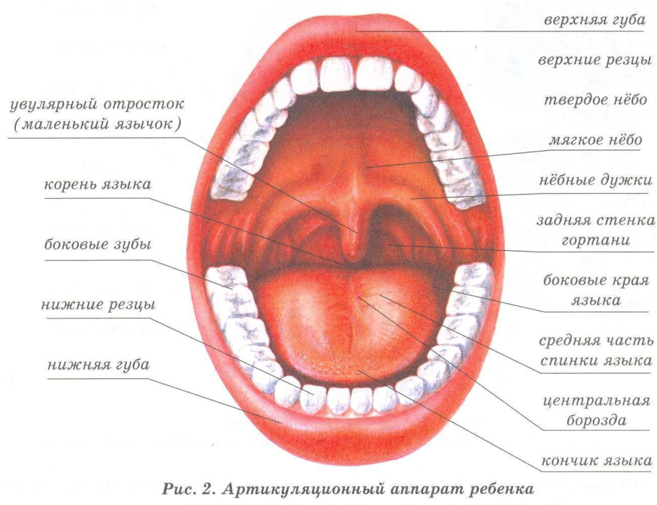

Раскрытие рта в пении
Не может быть одного раствора рта для всех голосов. Хотя более широко открытый рот способствует лучшему выведению звуковой энергии. Все же наиболее существенно то, какое влияние оказывает степень раскрытия рта на качество певческого звука, его тембр, возможность ясно и чисто произносить гласные звуки. Индивидуальные различия в строении голосового аппарата накладывают свой отпечаток, особенности структуры голосового аппарата способны многое менять, однако общее правило остается в силе. Нижняя челюсть не должна быть зажата и абсолютно свободно и легко опускаться. Верхняя челюсть неподвижна, так создано природой. Зажатие и скованность нижней челюсти артикуляционного аппарата относятся к наиболее характерным недостаткам начинающих певцов, поэтому необходимо рекомендовать приемы на освобождение челюсти. Как временная мера могут быть полезны и широко открытый рот и работа с зеркалом, другие приемы, заставляющие ученика проверять, свободна ли у него нижняя челюсть или скованна.
Комбинированной работой лицевых мышц мы придаем губам и отверстию рта самые разнообразные очертания, что также сказывается на окраске звука. Наконец, опуская и поднимая нижнюю челюсть, мы резко изменяем величину ротовой полости. В нижней части рта находится глотка, глоткой разделяется полость между позвоночником и корнем языка с лежащим под ним надгортанником. Сверху на месте нёбных дужек она непосредственно переходит в носоглотку и рот, а снизу в пищевод.
Работа губ в пении
Губы должны быть мягкими, челюсть опущена свободно, коренные зубы не смыкаются, корень языка расслаблен. Поведение губ у певца в речи ничем не отличается от обычного формирования речевых звуков. На разных гласных они принимают характерное для данного звука положение, т.е. на и – открывают зубы, на у – вытянуты вперед.
Звуки е, а и о образуются при последовательном все большем и большем огублении. В пении на выдержанных нотах губы чаще всего стандартизируются в одном положении, какую бы гласную певец ни произносил. Лишь степень раскрытия рта позволяет догадаться о том, какой звук был произнесен.
Таким образом, губы в пении только в момент зарождения гласного могут принять характерное положение, а затем переходят в стандартную для всех гласных позицию. Эта позиция в определенной мере связана с характером голоса певца. Сопрано преимущественно пользуются улыбкой, и поэтому на всех гласных верхние зубы открыты и губы остаются в одном положении. Наоборот, у меццо-сопрано губы чаще всего несколько вытянуты вперед. В такой позиции формируются гласные и и е, при которых верхние зубы обычно открыты и губы прижаты к деснам. Эта стандартная позиция губ на разных гласных (в одном случае в положении улыбки, в другом, вытянутых вперед) определяется стремлением получить характерный для данного типа тембр голоса. Светлая окраска тембра сопрано требует более высокого звучания всех формант, широкого раскрытия, улыбки. Темные тембры требуют смещения всех формант несколько вниз, что достигается за счет вытягивания губ и сужения ими выхода из ротовой полости.

Позиция языка в пении
Язык должен быть естественно свободным и мягким. Он должен лежать спокойно, слегка прикасаясь кончиком к корням нижних зубов. Еще лучше, если он лежит «лодочкой», – так, чтобы на всем его протяжении, до самого корня, могла образоваться ложбинка.
От правильного положения языка при пении зависит не только чёткое произношение слов, но и качество, красота и свобода голоса. При нормальном, хорошем звучании ничто не должно мешать звуковым волнам идти из гортани в главную резонирующую полость, в рот.
Жесткий язык – это просто беда. Язык постоянно напряженный, не подчиняющийся воле певца, никогда не станет послушным ни при звукообразовании, ни в дикции. Звук и слово получается недоброкачественными.
Наиболее частые отклонения от нормального положения языка следующие:
1. Язык, поднимающийся горбом, – это недостаток серьезный.
2. Язык, лежащий плоско, но одна сторона его выше другой. Этот дефект явно плохого влияния на звук не имеет.
3. Язык, лежащий плоско, но поверхность его, при пении, все время колышется, вызывая неровность, колебание звука. Это явление можно устранить усилием воли, наблюдая за языком во время пения в зеркале.
4. Дрожь языка. Явление, которое чаще всего зависит от дрожи гортани, передающейся языку.
5. Язык чрезмерно большой, заполняющий всю полость рта и закрывающий всё глоточное пространство.
6. Язык неподвижный. В случаях особенной его неповоротливости неизбежно приходится прибегать к многочисленным и сложным упражнениям «техники речи».
Неподвижность языка ощутимо обнаруживается при попытке пропеть ЛА ЛА ЛА… Активно в выполнении этого задания должна участвовать только передняя часть языка, поднимаясь кончиком к верхнему нёбу, чтобы произнести согласную Л и, затем, опускаясь за нижние зубы, чтобы дать прозвучать А. Если же язык не может делать этих движений один и привлекает к работе нижнюю челюсть, так что для Л рот закрывается, а на А открывается, это с полной очевидностью свидетельствует о наличии вышеупомянутого дефекта. Рот при произнесении ЛА должен быть открыт всё время, так, чтобы звуки Л и А формировались только при помощи эластичного и подвижного языка. Необходимо неуклонно приучать челюсть оставаться неподвижной, нейтральной при образовании тех звуков и гласных, которые её участия не требуют, и предоставить возможность работать одному языку.
Мягкое нёбо (нёбная занавеска) в пении
О роли мягкого нёба обычно мало задумываются. Люди, у которых отсутствуют какие-либо дефекты в звуке и тембре голоса, не обращают на него никакого внимания. Между тем мягкое нёбо имеет большое значение для голосообразования. Расслабленное и инертное, оно может закрыть выход звуковым волнам в рот, в полость главного резонатора, и направить их полностью в нос, отчего звук станет гнусавым и неблагозвучным.
Гнусавый призвук в голосе – первый и главный признак неблагополучия нёбной занавеской. При пении гласной А в нормальном звучании язык должен лежать спокойно, а нёбная занавеска должна быть подтянута настолько, чтобы маленький язычок, сокращаясь, запрокидывался и становился невидимым. В таком положении нёбная занавеска принимает вид дуги, за которой свободно различается задняя стенка глотки. Если же во время пения нёбная занавеска не сокращается и маленький язычок свисает, касаясь большого языка, хорошего звука получиться не может.
Мягкое небо, принимая то или иное положение при фонации, существенно влияет на качество звука: пассивно свисая – усиливает отдачу носовых раковин, направляя туда большую часть звуковых волн, чем следовало бы; слишком поднимаясь – преграждает им путь в голову.
Активная позиция мягкого неба – нормальная приподнятость, увеличивая зев, как бы вытягивает по вертикали сферический купол резонатора; в свою очередь нормально опущенный корень языка и приподнятое мягкое небо образуют резонаторный вертикал, способствующий округлению звука и однородности перехода от низов к середине и от нее – к верхам в меру прикрытым и наполненным.
Таким образом, облагораживание звучания (а это и есть важнейший из параметров культуры вокала) в основном свершается именно здесь, в промежуточном резонаторе, благодаря его увеличению по вертикали.
- Первое упражнение - глядя в зеркало, стараться найти то мускульное движение, которым можно сократить нёбную занавеску и подтянуть её вверх, не сопровождая это упражнение голосом. О правильности положения нёбной занавески здесь будет свидетельствовать ощущение, весьма схожее с ощущением при зевке, которое ученик должен отчетливо уловить и запомнить.
- Второе упражнение – как бы двойная гимнастика. В нём принимают участие и нёбная занавеска, и корень большого языка, причём корень языка должен максимально опуститься вниз, а нёбную занавеску надо поднять, широко раскрыв зев. Упражнение также производится перед зеркалом, очень медленно, не торопясь.
- Третье упражнение для подчинения нёбной занавески, уже с участием голоса – пение на У, при котором нёбная занавеска сокращается больше, чем при других звуках. Согласную М в начале упражнения следует избегать.
Эти упражнения следует делать очень медленно, внимательно – сначала на одной ноте, потом на трёх в нисходящем движении. Когда при пении на У носовой призвук не будет слышен, можно с У постепенно перейти на О и на А.
Количество нот, исполняемых в упражнении на А, должно постепенно увеличиваться так, чтобы, например, в упражнении из пяти нисходящих нот на А сначала была спета одна нота, затем третья и четвертая и, наконец, начиная со второй – все до конца. Гнусавость, происходящую от дряблости нёбной занавески, побороть нелегко. Это один из недостатков, с которым особенно трудно бороться.
Работа гортани
Гортань является местом, где образуется звук певческого голоса, имеющий определенную высоту, силу и тембр. Она очень подвижна, может подниматься и опускаться. Положение гортани у всех певцов разное и связано с природным строением вокального аппарата: формой гортани, длиной связок, высотой надставной трубы. На изменение положения гортани влияют и размеры ротоглоточного канала.
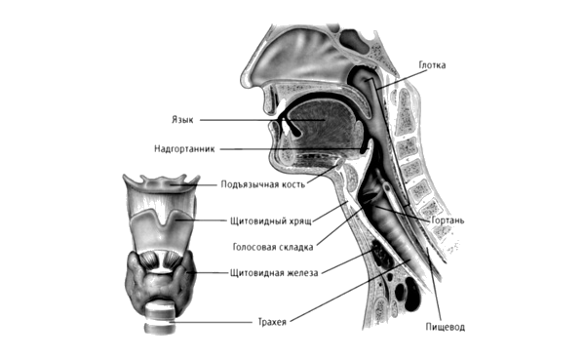
Положение гортани связано с качеством голоса, степенью свободы и естественностью звучания. Если гортань не нашла своего удобного положения, то дыхание ослабевает, звук «садится на связки», в горле появляется напряжение, происходит неправильное звукообразование. Свободному положению гортани помогает освобождение нижней челюсти, определенное раскрытие рта и глотки, характер вдоха. В нужное положение гортань приводит свободное пение и верный тембр. Определив наиболее удобное для себя положение гортани, певец должен систематически тренироваться и закреплять его, чтобы развивать свой голос. Управлению верным положением гортани помогает ощущение совместной работы разных частей голосового аппарата, а также вокальный слух певца и педагога.
Педагог, в соответствии со своим умением и вкусом, совместно с вокалистом определяют звук, который кажется наиболее правильным.
Гортань состоит и трех хрящей и из тринадцати парных мышц, из которых девять пар поднимают гортань, и четыре пары опускают ее. Мышцы, отвечающие за поднятие гортани, значительно больше и сильнее мышц, опускающих ее, поскольку они обеспечивают жизненно важный механизм защиты органов дыхания от попадания инородных тел при дыхании и приеме пищи.
Подъем и опускание гортани непосредственно связаны с формой глотки, которая может расширяться и углубляться, что непосредственно влияет на формирование звука разного тембра: светлого или темного.
При низком положении гортани увеличивается полость глотки и, соответственно, сила и объем голоса. При высоком положении язык и дно рта подняты, что препятствует плоскому держанию языка и верному голосообразованию. В пении гортань практически не меняет своего положения.
Необходимо определить ее положение на удобных и красивых нотах и затем стараться придерживаться этого. Насильственное удержание гортани в неестественном положении вредно и ведет к порче голоса. Естественному опусканию гортани способствует освобождение глотки, ощущение зевка и сохранение памяти вдоха при пении.
Управляя мышцами, поднимающими и опускающими гортань, важно помнить о различном положении гортани в речи и пении. Важно также обратить внимание на свободу и естественность челюстных и жевательных мышц. Язык, глотка, как и все тело, должны быть свободны и не зажаты, так как при пении все системы мышц взаимосвязаны. Только такая свобода позволит осуществлять правильную вокальную артикуляцию и использование диафрагмального дыхания, что вместе с единообразием работы гортани позволит организовать красивый певческий звук и ровность тембра.
Голосовые связки
Голосовые связки – сложные по строению мышечные образования, представляющие собой перламутрово-белые складки на внутренней поверхности боковых стенок гортани. Связки прикрепляются к средней линии щитовидного хряща и к голосовому отростку черпаловидного хряща. Таким образом, связки растянуты между двумя упомянутыми хрящами.
